槐余 13061096

软件项目管理，或者其中某项具体的管理工作：

1. 涉及到哪些基本要素和必要特征？
2. 基本要素
3. 人员

组建一只充满战斗力的项目团队来进行软件产品的实施是极其的重要，一只优秀的项目团队必须要有以下几项特质：1.价值观一致。2.强执行力。3.分工明确。

1. 产品

软件产品的产生都是有目的性的，也就是该软件研发出来主要是解决什么问题、用于什么场景和使用群体是哪些等。明确产品的使用范围、目的，有利于产品的开发

1. 开发计划、过程

软件项目在实施之前必须制定详细的项目计划，将资源投入和开发时间交待清楚，一般软件项目中是以人日来计算时间成本的。

1. 项目
2. 必要特征
3. 不确定性
4. 独特性
5. 阶段性
6. 通过UML图来描述这些要素和特征。

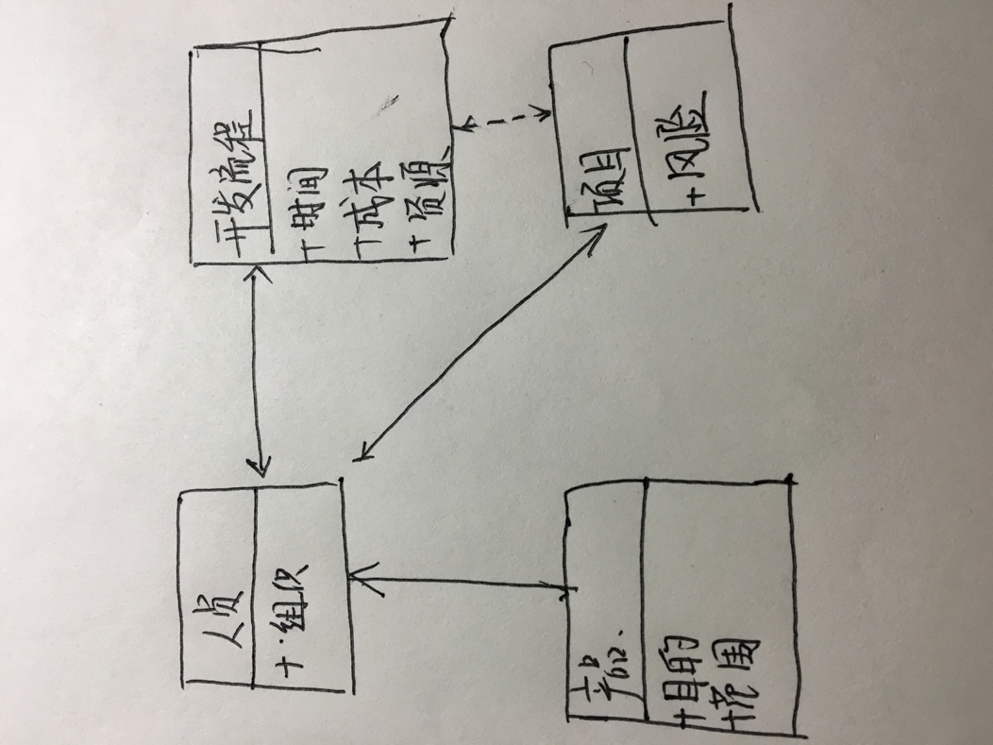

1. 通过典型的项目管理方法来说明这些要素和特征。

进行一个项目开发之前，要明确客户的需求。完成了项目建议书和解决方案申请书后，根据实际需求和市场实际运作效果，我们就可以确定是开始进行项目产品开发还是进行其它研发或者根据新的客户需求完善本项目。项目可行性分析完成以后，则开始进行软件实现。上面已经开始了一个项目的实际开发实现。至于项目成功与否，在目前阶段最大的因素取决于项目组成员间的合作、工作效率和士气。优秀的项目领导者、有效工作的项目团队、对项目管理有利的组织结构，是一切项目成功的理想环境。软件业以人为本，软件企业必须为从事软件产业的个人创造出一种激发他们乐于奋斗、并且能够在其中充分体现个人价值的环境和文化。